**列出/etc目录下所有名称是 s 开头的文件，愈新的排愈后面。**



结果：

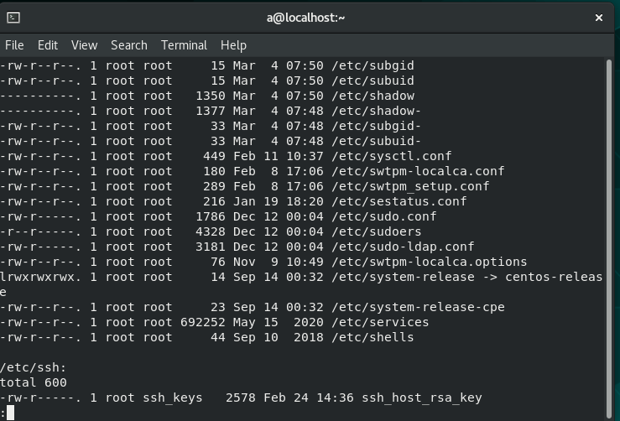

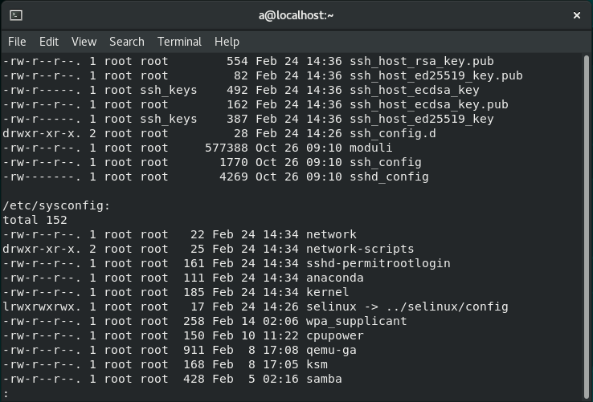

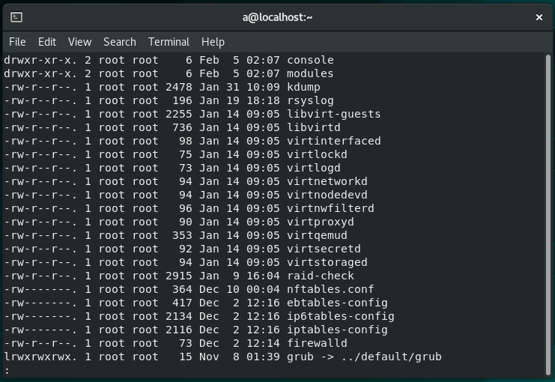

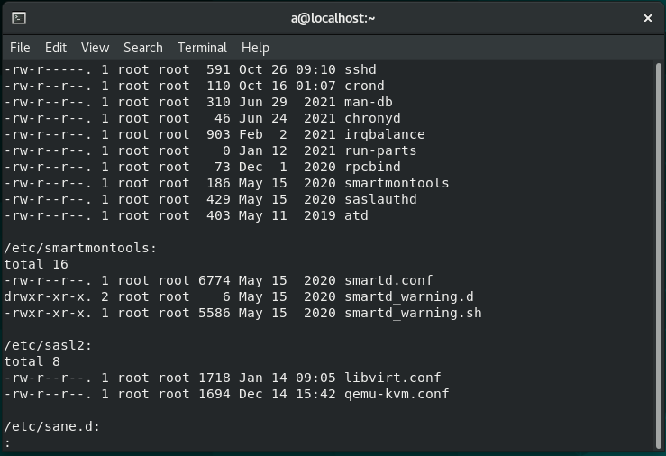

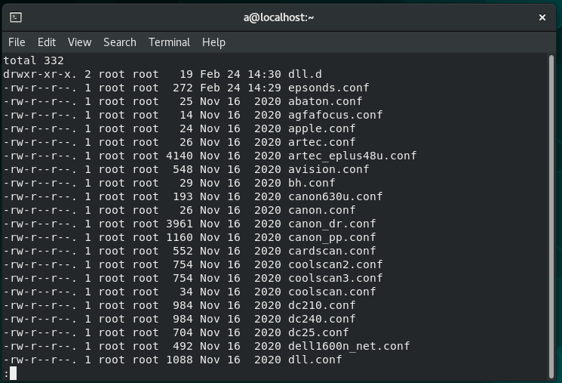

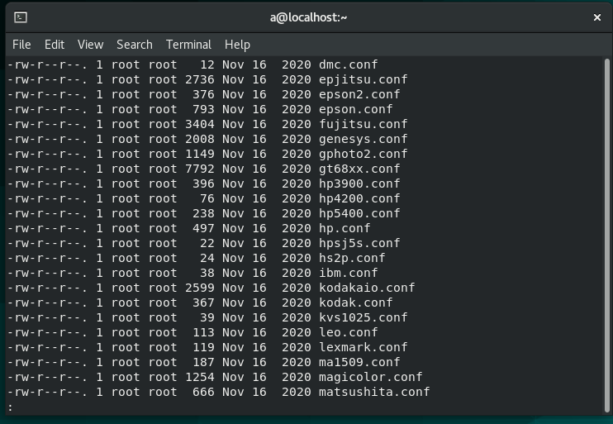

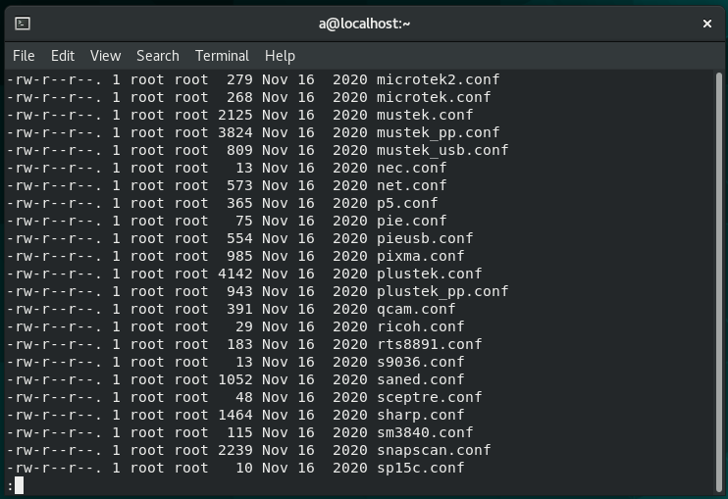

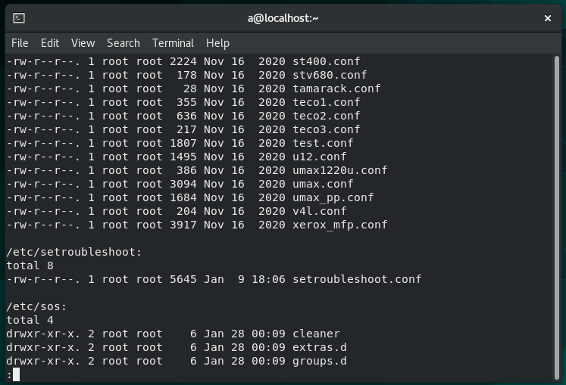

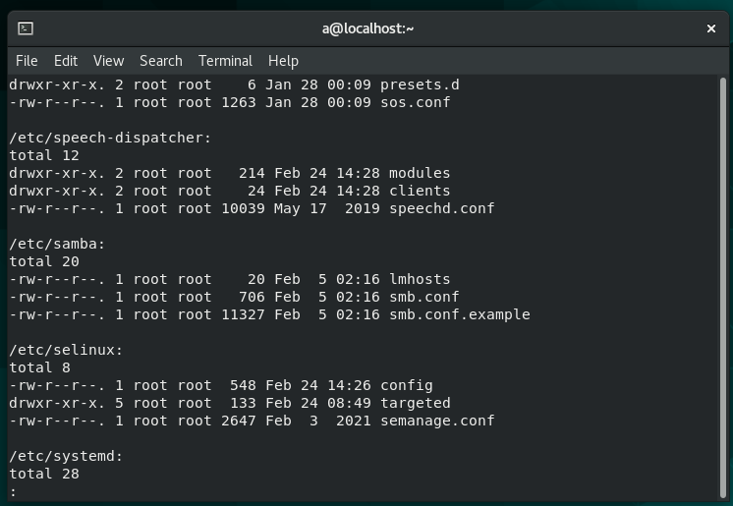

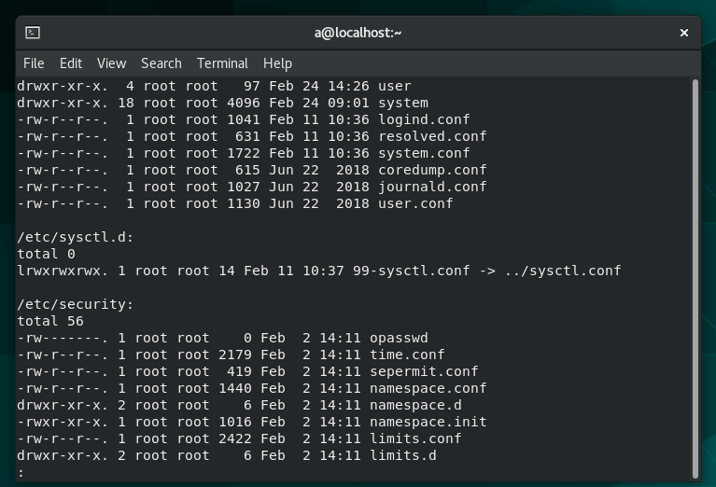

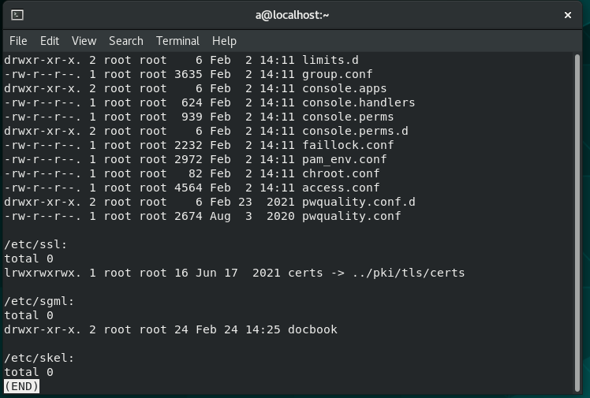

**将 /bin 目录以下所有目录及文件详细资料列出。**



**列出目前工作目录下所有文件及目录；目录在名称后加 “/”, 可执行文件在名称后加 “*”.**



**在工作目录下，建立一个名为 AAA 的子目录。**



**在工作目录下的 BBB 目录中，建立一个名为 Test 的子目录。若 BBB 目录原本不存在，则建立一个。**



**删除/root下的所有文本文件；删除前逐一询问确认 。**



**将 Finished 子目录及子目录中所有文件删除 :**



**将工作目录下，名为 AAA 的子目录删除 :**



**在工作目录下的 BBB 目录中，删除名为 Test 的子目录。若 Test 删除后，BBB 目录成为空目录，则 BBB 亦予删除。**



**将文件 aaa 复制(已存在)，并命名为 bbb 。**



**将所有的C语言程序拷贝至 Finished 子目录中。**



**建立新目录new，把Finished 子目录中内容拷贝到new中。**



**将文件 aaa 更名为 bbb 。**



**将所有的C语言程序移至 Finished 子目录中。**

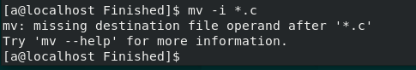

**将/test1中的所有文件移到当前目录（用“.”表示）中。**



**将文件 yy 产生一个软链结: zz 。**



**将文件 yy 产生一个硬连结: xx 。**

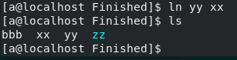

**查找ls命令的二进制文件和手册的位置。**

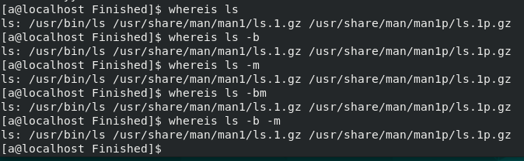

**搜索系统/root目录下所有名称包含”install”的文件。**



**find /root -name “install *” –print**

**搜索大小为4096的文件。**



**在当前目录下查找文件长度大于1M字节的文件。**



**在/home/apache目录下查找文件长度恰好为100字节的文件**

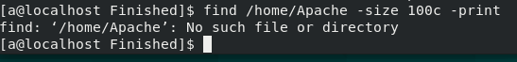

**在当前目录直查找超过10块的文件（－块等于512字节）**



**寻找所有叫 install 的文件。**

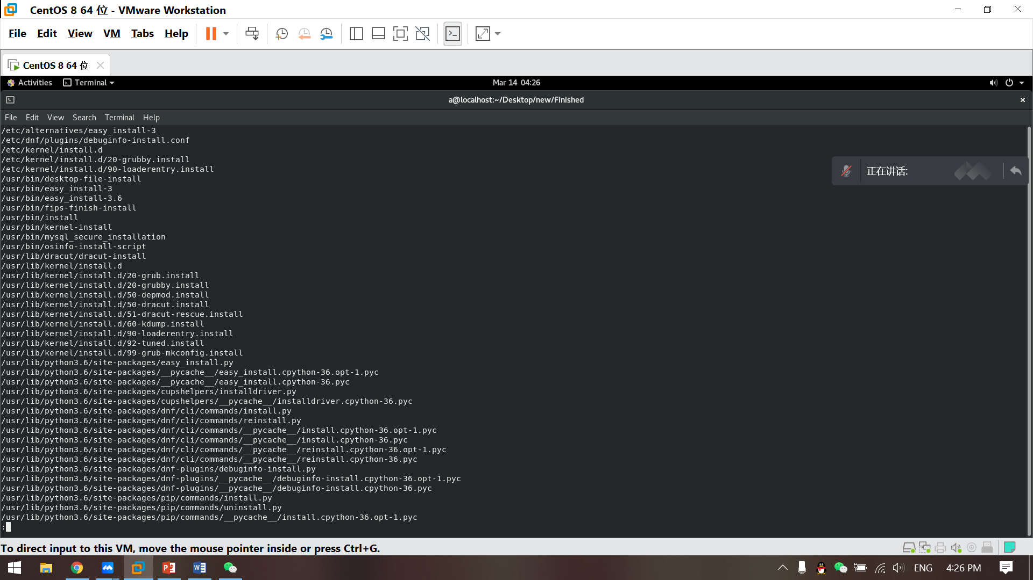

**寻找所有后缀名为.conf 的文件，但最多只显示 10 个 。**

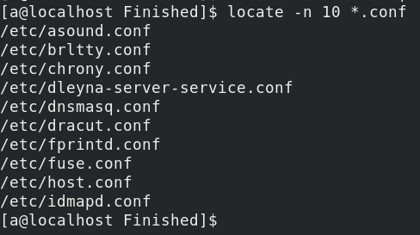

**建立数据库。**

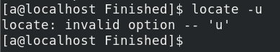

* **1.压缩文件（注意：操作时当前目录为/root）**
  + **1）将root主目录中的install.log文件打包，名为test.tar；将/tmp文件夹打包到root主目录，名为tmp.tar。**

**A) tar cvf test.tar install.log**

**B) tar cvf tmp.tar /tmp/**

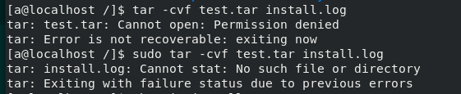

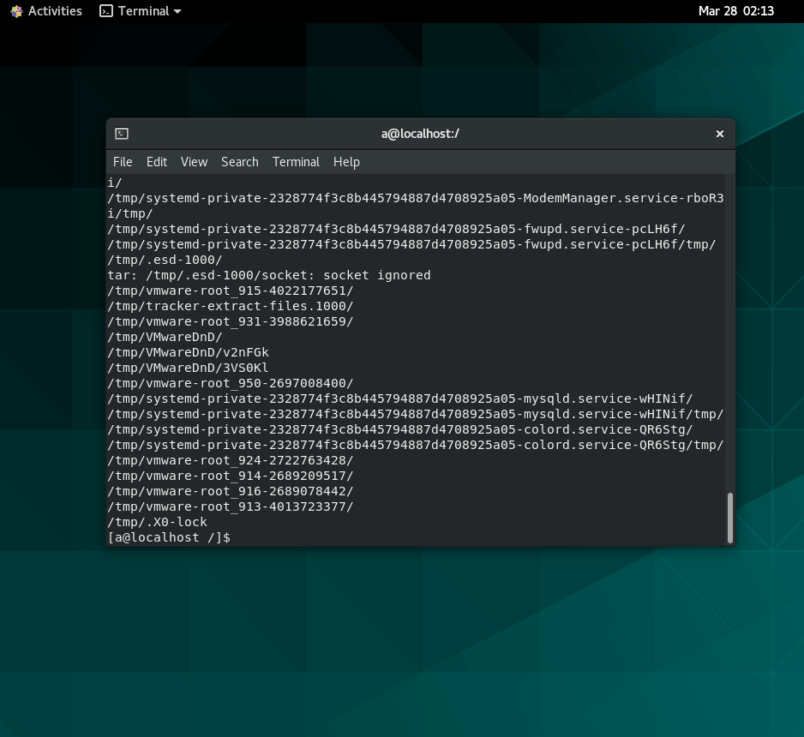



* + **2）将root主目录中的install.log文件打包，名为test.tar.gz或test.tgz；将/tmp文件夹打包到root主目录，名为tmp.tar.gz或tmp.tgz。**

**A) tar cvfz test.tar.gz install.log**

**或tar cvfz test.tgz install.log**

**B) tar cvfz tmp.tar.gz /tmp/**

**或tar cvfz tmp.tgz /tmp/**

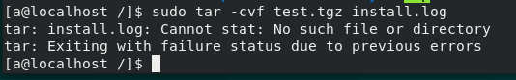

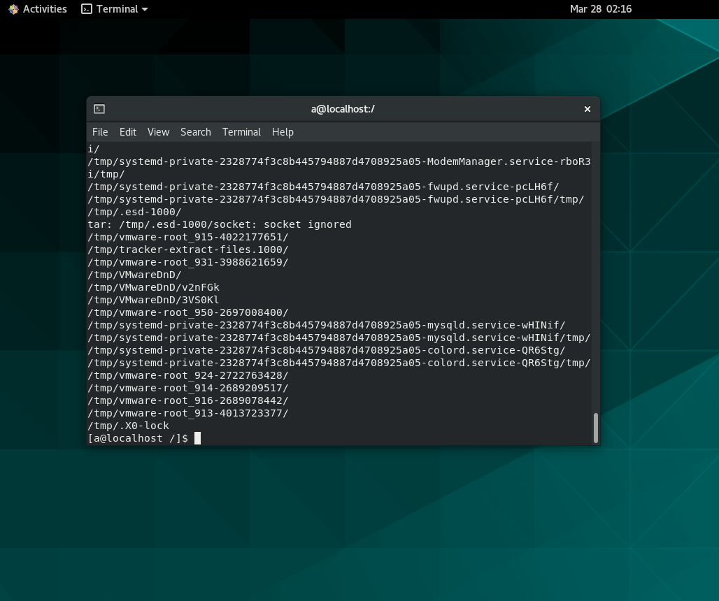



* + **3）将root主目录中的install.log文件打包，名为test.tar.bz2；将/tmp文件夹打包到root主目录，名为tmp.tar.bz2。**

**A) tar cvfj test.tar.bz2 install.log**

**B) tar cvfj tmp.tar.bz2 /tmp/**

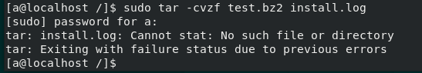

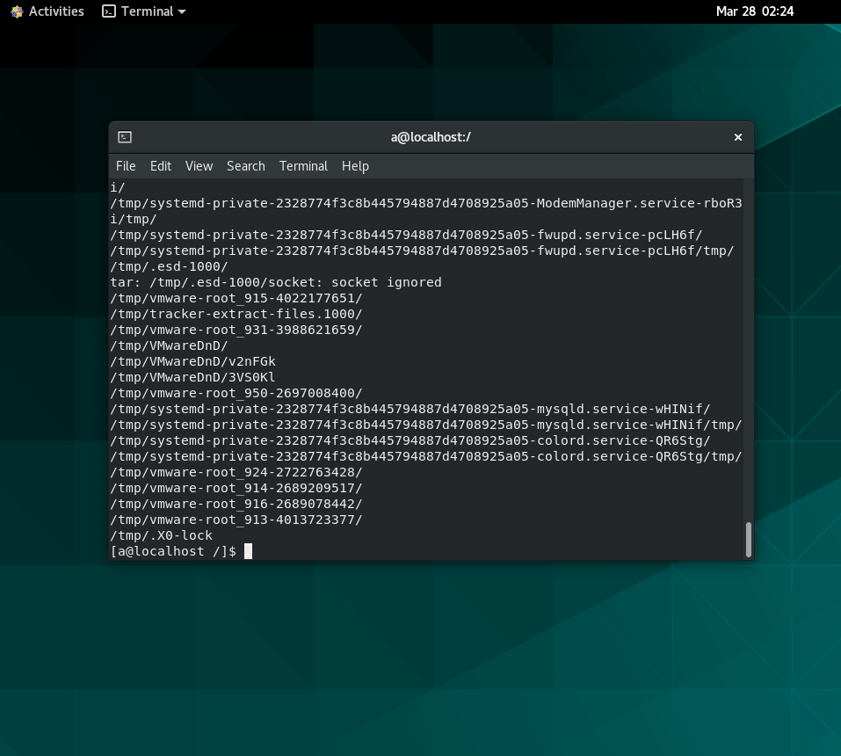

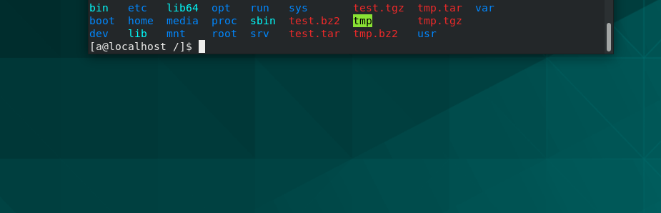

* **2.查看内容**
  + **1）查看root 主目录中的test.tar中包含了哪些文件，tmp.tar中包含了哪些文件。**

**A) tar tf test.tar**

**B) tar tf tmp.tar**



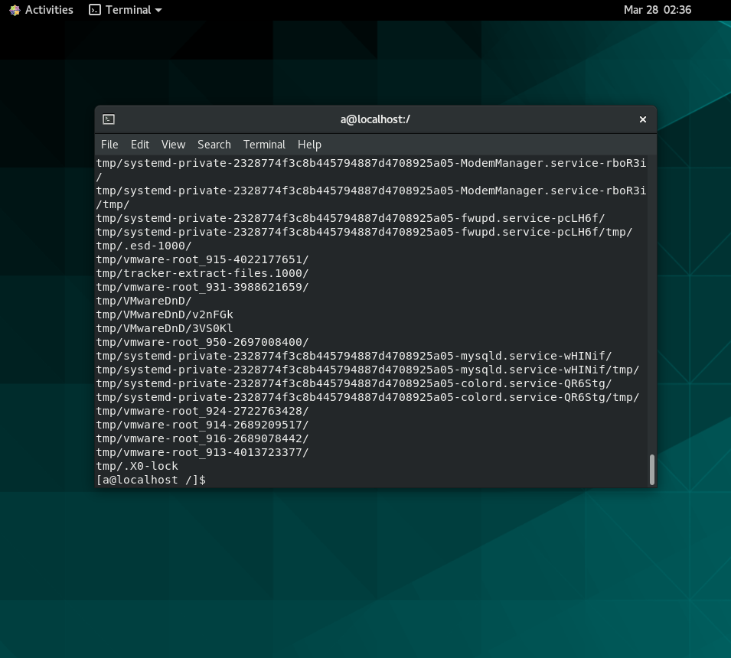

* + **2) 查看root 主目录中的test.tar.gz、test.tgz中包含了哪些文件，tmp.tar.gz、tmp.tgz中包含了哪些文件。**

**A) tar tfz test.tar.gz**

**或tar tfz test.tgz**

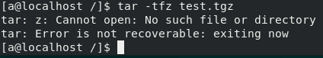

**B) tar tfz tmp.tar.gz**

**或tar tfz tmp.tgz**



* + **3) 查看root 主目录中的test.tar.bz2中包含了哪些文件，tmp.tar.bz2中包含了哪些文件。**

1. **tar tfj test.tar.bz2**

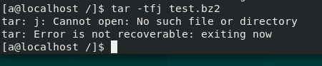

**B) tar tfj tmp.tar.bz2**



* **3.释放文件**
  + **1）将root主目录中的test.tar中的文件释放出来，将tmp.tar中的文件释放出来。**

**A) tar xvf test.tar**

**B) tar xvf tmp.tar**



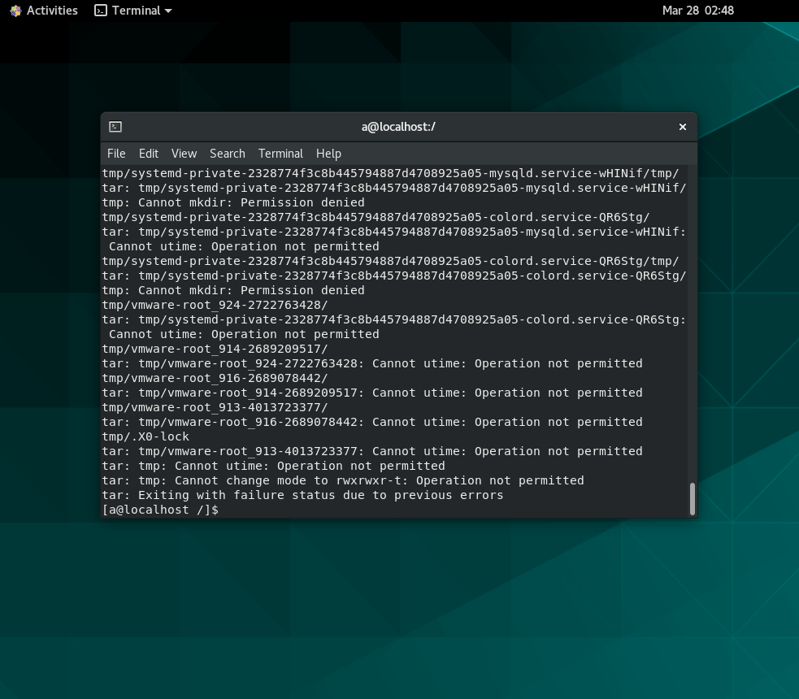

* + **2) 将root 主目录中的test.tar.gz、test.tgz中的文件释放出来，tmp.tar.gz、tmp.tgz中的文件文件释放出来。**

**A) tar xvfz test.tar.gz**

**或tar xvfz test.tgz**

**B) tar xvfz tmp.tar.gz**

**或tar xvfz tmp.tgz**

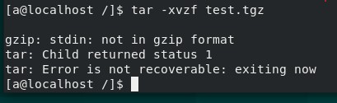



* + **3) 将root主目录中的test.tar.bz2中的文件释放出来，将tmp.tar.bz2中的文件释放出来。**

**A) tar xvfj test.tar.bz2**

**B) tar xvfj tmp.tar.bz2**

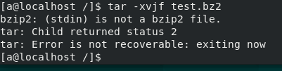



* **1）把当前目录下的每个文件压缩成 .gz 文件。**

**gzip \***

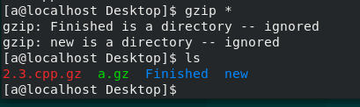

* **2）把当前目录下每个压缩的文件解压，并列出详细的信息。**

**gzip -dv * 或 gunzip \***

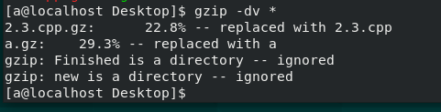

* **3） 详细显示1）中每个压缩的文件的信息，并不解压。**

**gzip -l \***

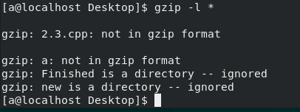

* **4） 压缩 tar 备份文件 usr.tar，此时压缩文件的扩展名为.tar.gz。**

**gzip usr.tar**



**1. 将当前目录下所有文件和文件夹以最快速速压缩成ys.zip文件。**

**#zip -r1 ys.zip \***



**2. 将当前目录下所有文件和文件夹以最高的压缩比压缩成到/root目录下，以ys.zip命名。**

**#zip -r9 /root/ys.zip \***



**2. 将压缩文件text.zip在当前目录下解压缩。   
    #unzip text.zip**

 **3. 将压缩文件text.zip在指定目录/tmp下解压缩，如果已有相同的文件存在，需求unzip命令不覆盖原先的文件。   
    #unzip -n text.zip -d /tmp**

 **4. 查看压缩文件目录，但不解压。   
    #unzip -v text.zip**



* + **1）在屏幕上显示出example.txt 文件的内容。**

**cat example.txt**

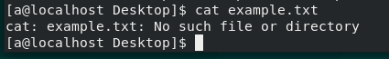

**显示结束：北京欢迎您！**

* + **2）把 textfile1 的文件的内容加上行号后输入到 textfile2 文件中。（多个文件连接起来）**

**cat -n textfile1 > textfile2**



* + **3）把 textfile1 和 textfile2 的文件的内容加上行号（空白行不加）后，将内容附加到 textfile3 里。**

**cat -b textfile1 textfile2 >> textfile3**

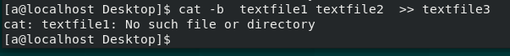

* + **4）清空/etc/test.txt文件的内容。**

**cat /dev/null > /etc/test.txt**



* + **1）逐页显示 testfile 文件的内容，如有连续两行以上空白行则以一行空白行显示。**

**more -s testfile**

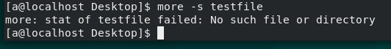

* + **2）从第 20 行开始显示 testfile文件的内容。**

**more +20 testfile**

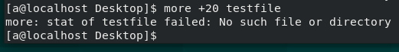

* + **3）显示testfile 文件的内容，但显示之前先清屏，并且在显示器的最下方显示完整的百分比。**

**more - dc testfile**



**1)按页显示test文件内容。**

**less test**



**2）显示文件example.c的前3行。**

**head - 3 example.c**

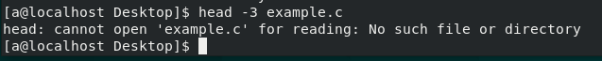

**3）显示文件example.c的前10行。**

**tail -10 example.c**

